石家庄市南三条市场管理服务中心
2020年部门预算信息公开
按照《中华人民共和国预算法》、《地方预决算公开操作规程》和《河北省省级预算公开办法》规定，现将2020年部门预算公开如下：
一、部门职责及机构设置情况
（一）综合业务、事务管理
做好全年行政综合性事务，保证单位良好顺畅的办公秩序;
（二）党建、工会等社会性工作。
加强南三条市场党组织建设，提升党委凝聚力；做好工会等其它社会性工作。
(三) 组织南三条市场安全生产、消防监督管理
对南三条市场合围区域各产权单位贯彻执行安全生产、消防法律、法规等情况进行监督管理，开展安全生产、消防隐患监督检查，及时传达上级有关部门的工作精神、指示、要求，有效遏制重特大安全生产、消防事故的发生，确保南三条市场的安全与稳定。
（四）市场综合性管理
负责南三条市场交通疏导、环境卫生、市容市貌、对食品行业从业者进行食品安全相关法律法规的宣传及巡查反馈加强管理，改善市场经营环境，确保市场美观，实现南三条市场提档升级。
（五）统计调查
组织市场围合区内相关行业的专项统计调查监测，收集、整理统计数据。

机构设置：

部门机构设置情况

单位名称 | 单位性质 | 单位规格 | 经费保障形式
石家庄市南三条市场管理服务中心 | 事业 | 正科 | 财政性资金基本保证

二、部门预算安排的总体情况
按照预算管理有关规定，我部门预算的编制实行综合预算制度，即全部收入和支出都反映在预算中。
1、收入说明
石家庄市南三条市场管理服务中心2020年预算收入总计1399.11万元，其中，一般公共预算收入1399.11万元。政府性基金收入0万元、国有资本经营预算收入0万元、财政专户核拨收入0万元，其他来源收入0万元。

- 支出说明
收支预算总表支出栏、基本支出表、项目支出表按经济分类和支出功能分类科目编制，反映石家庄市南三条市场管理服务中心年度部门预算中支出预算的总体情况。2020年部门支出预算为1399.11万元，其中基本支出1247.91万元，包括人员经费支出1086.19万元，正常公用经费161.72万元；项目支出151.20万元，主要为市场保洁费146.2万元，市场安全消防经费5万元。
3、比上年增减情况
2020年部门预算收支安排1399.11万元，较2019年预算收支安排1405.26万元减少了6.15万元。其中基本支出增加了9.15万元，主要是增加人员经费支出；项目支出减少15.3万元，主要是市场安全消防经费的减少。
三、机关运行经费安排情况
2020年，我部门机关运行经费共计安排161.72万元，主要用于保证机关正常运转的办公及印刷费、邮电费、差旅费、会议费、福利费、日常维修费、公务用车运行维护费及其他费用等日常运行支出。
四、财政拨款“三公”经费预算情况及增减变化原因
2020年，我部门财政拨款“三公”经费预算安排5.53万元，其中：因公出国（境）费0万元；公务用车购置及运维费5万元（其中：公务用车购置费0万元，公务用车运行维护费5万元)；公务接待费0.53万元。“三公”经费与上年相比减少了2.78万元，主要原因是因为公车改革我单位减少了公务用车运行维护费。
- 预算绩效信息
第一部分 部门整体绩效目标
（一）总体绩效目标：
由预算部门根据党委政府的施政目标和决策部署、部门事业发展规划及年度工作计划确定。部门发展规划目标要与政府年度施政目标相衔接，保障政府相关目标的实现。部门年度发展规划目标要定性与定量描述相结合，尽可能量化，便于考核。
（二）分项绩效目标：
1、综合业务、事务管理
做好全年行政综合性事务，保证单位良好顺畅的办公秩序;
２、党建、工会等社会性工作。
加强南三条市场党组织建设，提升党委凝聚力；做好工会等其它社会性工作。
３、 组织南三条市场安全生产、消防监督管理
对南三条市场合围区域各产权单位贯彻执行安全生产、消防法律、法规等情况进行监督管理，开展安全生产、消防隐患监督检查，及时传达上级有关部门的工作精神、指示、要求，有效遏制重特大安全生产、消防事故的发生，确保南三条市场的安全与稳定。
４、市场综合性管理
负责南三条市场交通疏导、环境卫生、市容市貌、对食品行业从业者进行食品安全相关法律法规的宣传及巡查反馈加强管理，改善市场经营环境，确保市场美观，实现南三条市场提档升级。
５、统计调查
组织市场围合区内相关行业的专项统计调查监测，收集、整理统计数据。
（三）工作保障措施
根据年度施政目标和决策部署、事业发展规划确定年度工作计划，年度发展规划目标要定性与定量描述相结合，尽可能量化。
第二部分 预算项目绩效目标
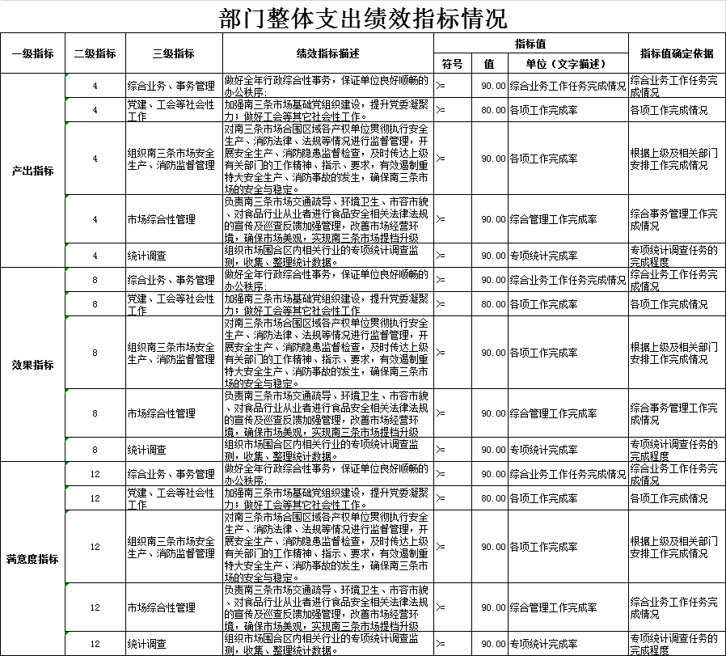

六、政府采购预算情况

2020年，安排政府采购预算146.2万元。具体内容见下表。

七、国有资产信息
石家庄市南三条市场管理服务中心共有固定资产64.27万元，其中车辆4台，共计25.25万元，其他固定资产39.02万元。本年度无购置固定资产的预算。

部门固定资产占用情况表
编制部门：428002 石家庄市南三条市场管理服务中心 |  | 截止时间：2019年12月31日
项 目 | 数量 | 价值（单位：万元）
资产总额 | —— | 64.27
1、房屋（平方米）
其中：办公用房
2、车辆（台、辆） | 4 | 25.25
3、单价在20万元以上的设备 | ——
4、其他固定资产 | —— | 39.02
八、名词解释
1、一般公共预算拨款收入：指财政当年拨付的资金。
2、事业收入：是指事业单位开展专业业务活动及辅助活动所取得的收入。如：河北省注册会计师协会收取的会费收入。
3、其他收入：是指除上述“财政拨款收入”“事业收入”以外的收入。主要是按规定动用的租房收入、存款利息收入等。
4、基本支出：为保障机构正常运转，完成日常工作任务，而发生的人员支出和公用支出。
5、项目支出：为完成特定行政任务和事业发展目标而发生的费用。
6、上缴上级支出：指所属单位上缴上级的支出。
7、三公经费：纳入财政预算管理的三公经费，是指部门用财政拨款安排的因公出国（境）费、公务用车购置及运行费和公务接待费。其中，因公出国（境）费反映单位公务出国（境）的住宿费、旅费、伙食补助、杂费、培训费等支出；公务用车购置及运行费反映单位公务用车购置费及租用费、燃料费、维修费、过路过桥费、保险费、安全奖励费等支出；公务接待费反映单位按规定开支的各类公务接待（含外宾接待）支出 。
8、机关运行经费：为保障行政单位运行用于购买货物和服务的各项资金，包括办公及印刷费、邮电费、差旅费、会议费、福利费、日常维修费、专用材料及一般设备购置费、办公用房水电费、办公用房取暖费、办公用房物业管理费、公务用车运行维护费及其他费用。
九、其他说明事项
无其他需说明的事项。

